Excel-funksjoner

Finanskalkulatoren HP 10bII+ har 40 knapper med 3 funksjoner på hver knapp. Det gir 120 valgmuligheter, hvorav vi bare bruker noen ganske få. Antall valgmuligheter i Excel kjenner vi ikke, men vi vet at det er veldig mange flere enn vi noen gang kan tenke oss å få bruk for. Nedenfor redegjør vi kort for det du trenger å kunne om Excel for å gjøre beregningene i de regnearkene vi har brukt i boken og på nettsiden. Vi går ikke inn på hvordan du kan presentere resultatene i grafer og figurer. Begrunnelsen er at i denne delen av Excel endres mye fra versjon til versjon. Dette skjedde eksempelvis fra 2010-versjonen til 2013-versjonen.
Alt som står i dette notatet, vises i den lydsatte demofilen du kommer til ved å klikke her. Vår erfaring er at de fleste lærer stoff som dette bedre ved å få det demonstrert enn ved å lese. Derfor anbefaler vi deg å se gjennom demofilen nå, og så komme tilbake til denne tekstfilen etterpå. Da kan den være nyttig som huskeliste.

Kom i gang

Når du skal bruke et regneark fra vår nettside, må du velge om du skal åpne eller lagre filen. Du får dette valget nederst på siden.  Her synes vi det er best å åpne filen. Da kan du senere ta stilling til om du vil lagre den eller ikke. | 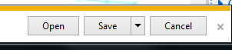
Regneark du henter fra nettsiden, er skrivebeskyttet. Det betyr at du ikke kan bruke arket før du har åpnet det ved å klikke på denne knappen, som du finner øverst på midten av arket.

Alle våre regneark er lagret med zoom 140 %. Velg den innstillingen som passer best for deg og din maskin ved å justere med +/–-knappene nede til høyre.

Når du vil ut av et regneark, får du spørsmål om du vil lagre filen eller ikke. Hvis du svarer ja, må du velge navn på og plassering av filen. Dette kommer du i gang med ved å velge Save As. | 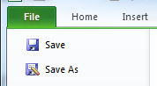
Grunnleggende regneoperasjoner
Addisjon | Subtraksjon | Multiplikasjon | Divisjon | Eksponering
+ | – | * | / | ^

Generelle funksjoner
Navn | Funksjon | Hvor
Kopier | Kanskje den viktigste funksjonen i Excel. Denne funksjonen er også den som er lettest å lære ved å se den demonstrert fremfor å lese. | Gå til demofilen
Goal seek | Beregner verdien for en inngangsvariabel når verdien på utgangsvariabelen er kjent. Dette kaller vi ofte for baklengsregning. | og Goal Seek fra rullemenyen
Group | Gjør det lett vekselvis å skjule og vise linjer og kolonner i regnearket. | 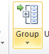
IF | Logisk funksjon som beregner en verdi avhengig av en oppgitt betingelse. | Gå til demofilen

Spesielle finansfunksjoner i Excel
Kontantstrøm | Beregningsbehov | Excel-funksjon
 |  | Engelsk | Norsk
Konstant | Nåverdi | PV  Present value | NÅVERDI
 | Sluttverdi | FV  Future value | SLUTTVERDI
 | Internrente | RATE | RENTE
 | Annuitet | PMT  Payment | AVDRAG*
 | Antall perioder | NPER  Number of periods | PERIODER
Varierende | Nåverdi | NPV  Net present value | NNV  Netto nåverdi
 | Internrente | IRR  Internal rate of return | IR  Internrente
* Dette er feil oversatt. Annuitetsbeløpet dekker både renter og avdrag.
Skal du bruke andre funksjoner enn disse, kan denne lenken være nyttig.

Når du trykker på tegnet f_{x} (vist nedenfor), kommer du til en meny med mange funksjoner.

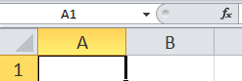

Velg gruppen Financial og rull deg nedover til du finner den funksjonen du vil bruke. Da kommer du til en dialogboks som hjelper deg å legge inn data. Her viser vi dialogboksen for internrentefunksjonen:

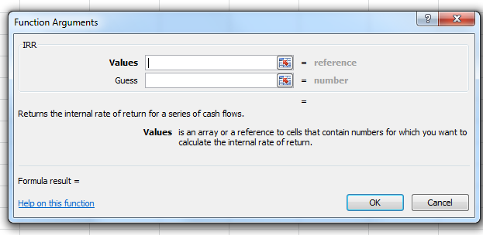
Bruken av denne boksen er vist på side 290 i boken.

